Dlaczego warto wybrać Standardowe moduły IGBT?
Standardowe moduły IGBT - czym tak właściwie są? Tego dowiesz się z tego artykułu.

Standardowe moduły IGBT to jedno z najlepszych rozwiązań na rynku jeśli chodzi o obsługę napędu, napięć polaryzacji, zabezpieczeń i diagnostyki niezbędnych dla standardowych modułów półmostkowych. Pomagają one w przesyłaniu energii, a także bardzo poprawiają efektywność całej sieci i pozwalają na dodatkowe bezpieczeństwo poprzez katalizatoryzowanie przepływającego prądu. Dodatkowo warto zauważyć fakt, który mówi o tym, że są one idealne do diagnostyki całego systemu i umożliwiają szczegółową diagnostykę całej sieci. Zdecydowanie warto jest się w nie zaopatrzyć, ponieważ jest to świetne rozwiązanie na rynku.
Standardowe moduły IGBT - najlepsza jakość
Standardowe moduły IGBT, które są dostępne na rynku, a także w ofercie naszego sklepu zostały stworzone ze zwróceniem uwagi na najwyższą jakość wykonania, a także wytrzymałość. Są stworzone plastiku, a także metalu, który pozwala na to, aby mogły one wytrzymać długie lata i nie trzeba było ich wymieniać z przyczyn niezależnych, zanim technika wykorzystywana w tym produkcie nie osiągnie kolejnego poziomu i, albo wyjdzie nowa o wiele lepszych ich wersja lub też przestaną być całkowicie potrzebne.

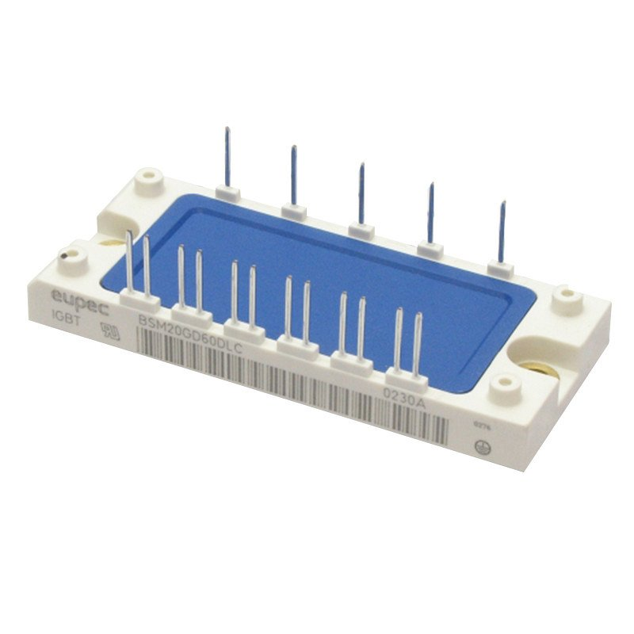
Łatwość projektowanie sieci.
Standardowe moduły IGBT są zaprojektowane tak, aby bardzo łatwo było ich używać do projektowania całej sieci. Na naszej stronie: Standardowe moduły IGBT jest dostępna ich cała specyfikacja, która umożliwi, każdemu fachowcowi odpowiednie dobranie modułów do swoich potrzeb z jednoczesnym naciskiem na ich użyteczność oraz efektywność. Z tymi modułami cały system, który projektujesz będzie działał najzwyczajniej w świecie idealnie.

